MEMORIA DE PROYECTO
RETROSHARE


CICLO FORMATIVO DE GRADO SUPERIOR

Desarrollo de Aplicaciones Web

AUTORES
David Pliego Fuentes
Daniel Manzano Díaz

TUTOR
Leticia Riaza Moreno


ÍNDICE

Contenido
1. Introducción 3
2. Modelo de datos 7
1. Simplificado 7
2. Detallado 7
3. Funcionalidad 7
1. Casos de uso gráfico 7
2. Casos de uso detallado 8
4. Tecnologías utilizadas 10
1. Dificultades encontradas 11
2. Tecnologías novedosas incorporadas 12

Introducción
Actualmente hay varias páginas que se dedican a la compraventa entre usuarios como por ejemplo Wallapop, Milanuncios, eBay o Wish pero la categoría de productos que abarcan es muy amplía y esta página web quería establecer el mismo estilo de compra y venta pero orientado a productos retro, lo cuáles pueden llegar a alcanzar un gran valor.

Se ha planteado esta idea porque para vender productos clásicos no hay ninguna página que haga que los dos usuarios, tanto comprador como vendedor, puedan llegar a un acuerdo entre ellos sin que haya una tienda o empresa de por medio.

El proyecto consiste en una aplicación web que permite a los usuarios interesados el poder comprar y vender los productos retro que ellos deseen dentro de las 4 categorías de las que dispone la página web.

Una de las finalidades es poder comprar los productos que se deseen situados en el catálogo el cual esta divido en 4 categorías distintas:
- Consolas: En este apartado se encontrarán todo tipo de consolas sin diferenciar la marca de la misma. Se mostrará el precio de la consola junto a su nombre y el estado del producto.
- Videojuegos: En este apartado se encontrarán todo tipo de videojuegos sin diferenciar los desarrolladores de los mismos. Se mostrará el precio del videojuego junto a su nombre y el estado del producto.

- Vinilos: En este apartado se encontrarán todo tipo de vinilos que se encuentren disponibles en el catálogo. Se mostrará el precio del vinilo junto a su nombre y el estado del producto.
- Tocadiscos: En este apartado se encontrarán todo tipo de tocadiscos sin diferenciar los diseñadores de los mismos. Se mostrará el precio del tocadiscos junto a su nombre y el estado del producto.
Otra finalidad es el poder poner en venta tu producto tras rellenar una serie de formularios y estando registrado en la página. En caso de que un usuario no se encuentre registrado no tendrá la posibilidad ni de vender ni de comprar, solamente podrá visualizar el catálogo y los usuarios vinculados con esos productos.
Y por último se pueden realizar varias búsquedas de los productos según su nombre en la barra de búsqueda, se puede ver el perfil del usuario al que pertenece el producto seleccionado y ver los productos que tiene en su catálogo y poder obtenerlos. Además se puede entrar en contacto con él a través de un chat para así llegar a un acuerdo.
El fin de este proyecto es:
- Crear una página web la cual los usuarios puedan vender y comprar productos retro directamente sin tener que depender de intermediarios.
- Llegar a entrar en contacto con un usuario a través del chat para realizar la compra y estar en contacto para posibles futuras compras.

Funcionalidades Principales
La aplicación web se divide en cuatro roles principales de los cuales el anónimo es el predeterminado, todo el mundo al entrar sin registrarse es usuario anónimo y se establece el rol de usuario al crear una cuenta. El administrador estará creador por defecto por la aplicación sin posibilidad de crear un administrador nuevo. Y por último el usuario deshabilitado, el cual se establece cuando el administrador decide deshabilitar dicho usuario y este no podrá realizar ninguna función.

- Usuario anónimo
  - Ver el catálogo de productos recientes.
  - Ver el catálogo de juegos.
  - Ver el catálogo de consolas.
  - Ver el catálogo de vinilos.
  - Ver el catálogo de tocadiscos.
  - Realizar búsquedas por nombre del producto en el buscador.
  - Ver el producto y sus características.
- Usuario autenticado
  - Añadir productos al catálogo de la página web.
  - Borrar los productos que ha subido.
  - Mantener una conversación a través del chat con otros usuarios
  - Comprar productos que se encuentran en el catálogo.
  - Ver su propio perfil con los productos que ha subido y comprado.
  - Ver el perfil del usuario perteneciente de un producto

- Administrador
  - Visualizado de todos los usuarios
  - Deshabilitar los usuarios seleccionados.
  - Visualizado y borrado de todos los juegos.
  - Visualizador y borrado de todas las consolas.
  - Visualizado y borrado de todos los vinilos.
  - Visualizado y borrado de todos los tocadiscos.

Modelo de datos

1. Simplificado

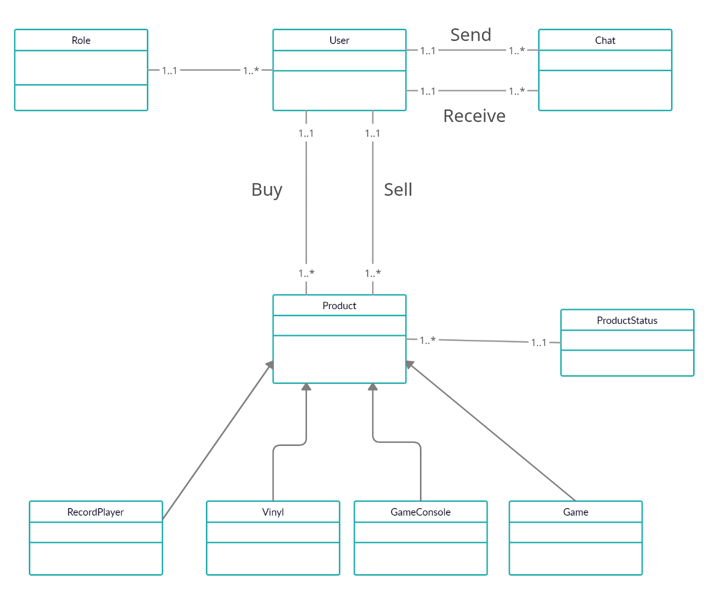

2. Detallado

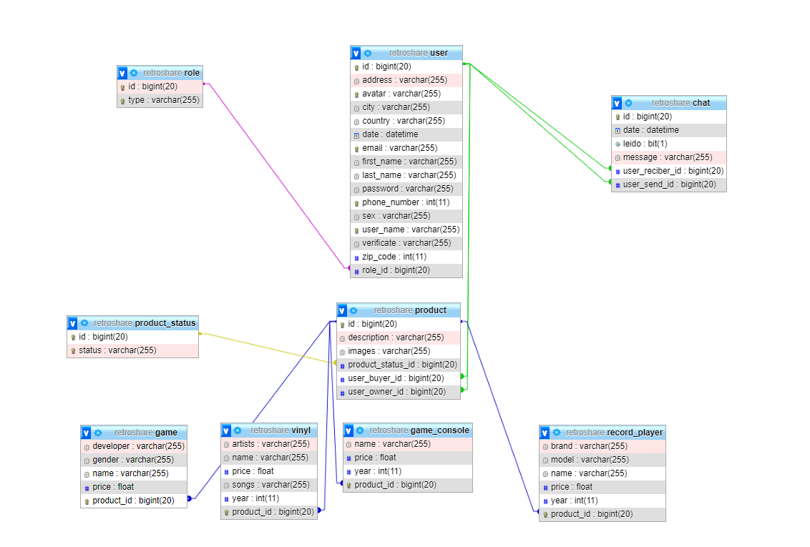

Funcionalidad

1. Casos de uso gráfico

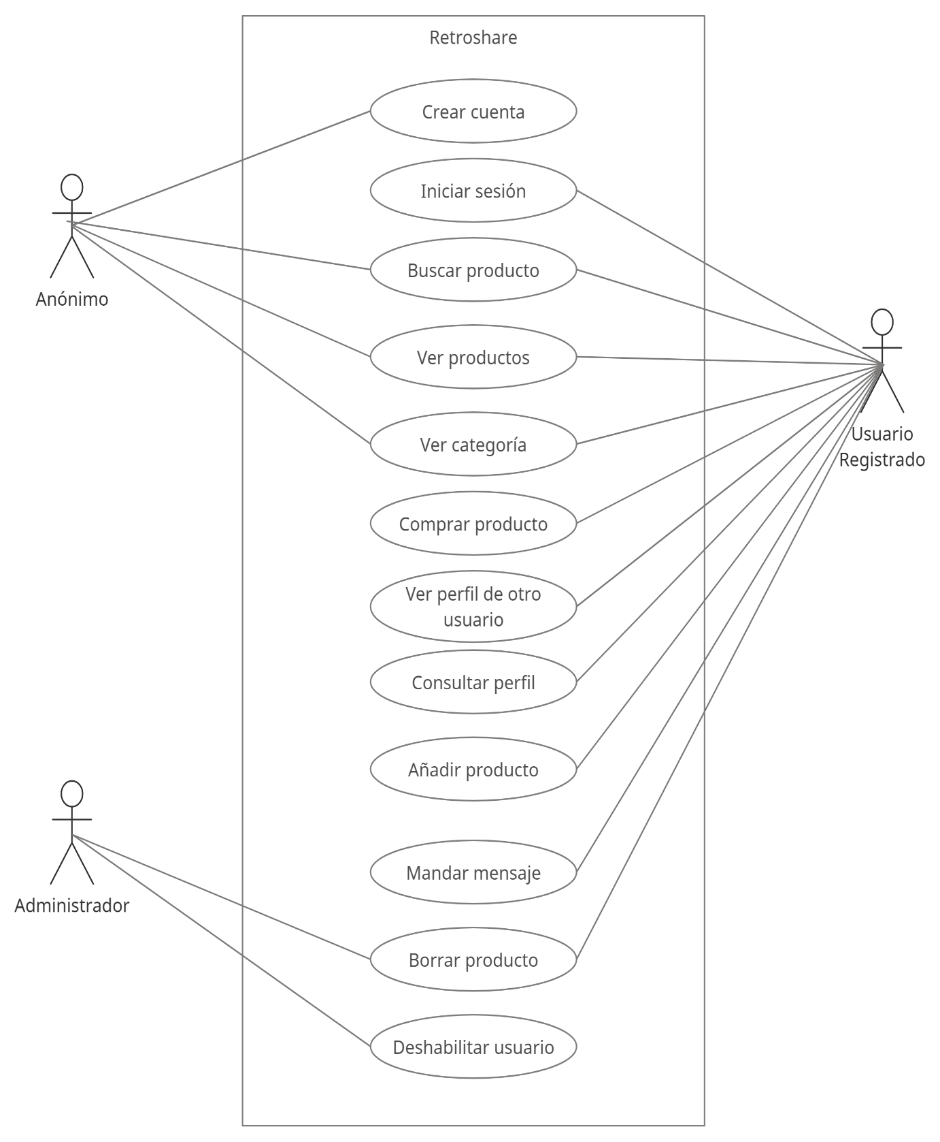

2. Casos de uso detallado

CASOS DE USO DE ROL ANÓNIMO

Caso de uso (UC 001).
Escenario de éxito: El anónimo crea una cuenta.
Actores: Anónimo no registrado.
Precondición: El anónimo no debe estar autenticado en el sistema.
1. El anónimo indica al sistema que quiere registrarse.
2. El sistema muestra el formulario de registro.
3. El anónimo rellena el formulario de registro.
4. El sistema registra los datos introducidos.

Extensiones:
3a. La contraseña introducida no cumple los requisitos de seguridad.
1. El sistema indica que la contraseña introducida no es válida.
2. El anónimo introduce una nueva contraseña.
3. Se repiten los puntos 1 y 2 de esta extensión hasta que la contraseña sea válida.
4. Continúa en el punto 4.
3b. La dirección de email no cumple los requisitos.
1. El sistema indica que el email introducido no es válido.
2. El anónimo introduce una nueva dirección de email.
3. Se repiten los puntos 1 y 2 de esta extensión hasta que la
dirección de email sea correcta.
4. Continúa en el punto 4.
3b. El nombre de usuario no cumple los requisitos.
1. El sistema indica que el nombre introducido no es válido.
2. El anónimo introduce un nuevo nombre.
3. Se repiten los puntos 1 y 2 de esta extensión hasta que la
dirección de email sea correcta.
4. Continúa en el punto 4.
3b. La contraseña no cumple los requisitos.
1. El sistema indica la contraseña introducida no es válida.
2. El visitante introduce una nueva dirección de email.
3. Se repiten los puntos 1 y 2 de esta extensión hasta que la
dirección de email sea correcta.
4. Continúa en el punto 4.
4a. El anónimo quiere modificar alguno de los datos introducidos.
1. El anónimo indica al sistema que quiere modificar los datos.
2. El sistema muestra el formulario con los datos introducidos anteriormente por el usuario.
3. El anónimo modifica los datos deseados.
4. Continúa en el punto donde comenzó esta extensión.

Caso de uso (UC 002).
Escenario de éxito: El usuario realiza una búsqueda de un producto por su nombre.
Actores: Anónimo no registrado.
Precondición: El anónimo no debe estar registrado en el sistema.
- El usuario introduce el nombre del producto que desea buscar.
- El sistema muestra el resultado de su búsqueda.
- El usuario selecciona el producto que quiere.
- El sistema muestra los detalles del producto.

CASOS DE ROL USUARIO
Caso de uso (UC 003).
Escenario de éxito: El usuario compra un producto del catálogo.
Actores: Usuario registrado.
Precondición: El usuario debe estar autenticado en el sistema.
- El usuario selecciona el producto que quiere comprar.
- El sistema añade el producto al carrito.
- El usuario se dirige al carrito.
- El usuario rellena los formularios para completar la compra.
- El sistema realiza la compra.

Caso de uso (UC 004).
Escenario de éxito: El cliente crea un producto en el catálogo.
Actores: Usuario registrado.
Precondición: El usuario debe estar autenticado en el sistema.
- El usuario selecciona ir a la página principal.
- El sistema muestra todos los productos del catálogo.
- El usuario selecciona nuevo producto.
- El usuario rellena un formulario.
- El usuario finaliza el formulario.
- El sistema crea el producto introducido.
Extensiones:
6a. El usuario quiere borrar uno de sus productos.
- El usuario se dirige hacia su perfil.
- El sistema muestra su perfil.
- El usuario pulsa la basura en el producto que quiera borrar.

Caso de uso (UC 005).
Escenario de éxito: El cliente manda un mensaje a otro usuario.
Actores: Usuario registrado.
Precondición: El usuario debe estar autenticado en el sistema.
- El usuario selecciona al otro usuario al que quiere mandar el mensaje.
- El sistema muestra el chat con el otro usuario.
- El usuario manda el mensaje.
- El sistema manda el mensaje

CASOS DE USO DE ROL ADMINISTRADOR

Caso de uso (UC 006).
Escenario de éxito: El usuario administrador elimina un producto del sistema.
Actores: Usuario administrador.
Precondición: El usuario debe estar previamente autenticado como administrador.
- El administrador selecciona el apartado de la categoría de productos que corresponda.
- El sistema le muestra todos los productos de dicha categoría del sistema.
- El administrador selecciona los productos que desea eliminar.
- Al tener todos los productos seleccionados, el administrador pulsa en el botón de eliminar productos seleccionados.

Caso de uso (UC 007).
Escenario de éxito: El usuario administrador deshabilita un usuario del sistema.
Actores: Usuario administrador.
Precondición: El usuario debe estar previamente autenticado como administrador.
- El administrador selecciona el apartado de usuarios.
- El sistema le muestra todos los usuarios del sistema.
- El administrador selecciona los usuarios que desea deshabilitar.
- Al tener todos los usuarios seleccionados, el administrador pulsa en el botón de deshabilitar productos seleccionados.

Tecnologías utilizadas
En este apartado se enumeran las tecnologías utilizadas en el proyecto. Se encuentran divididas en tres categorías: servidor, cliente y despliegue.

- Tecnologías de servidor
  - Lenguaje de programación: Java
  - Framework MVC: Spring
  - Framework de persistencia: Hibernate
  - Librerías de Java:
    - Librería de encriptación: BCrypt
- Tecnologías de cliente:
  - Javascript
  - Node
  - JSON
  - React
- Tecnologías y servidores de despliegue
  - Servidor Heroku
  - Vercel
  - Freesqldatabase
  - GitHub.

Dificultades encontradas
En este apartado se enumeran las dificultades encontradas a lo largo del desarrollo del proyecto y como han sido superadas o redirigidas hacia posibilidades más compatibles.

- Dificultades encontradas:
  - Problemas para incorporar React al proyecto.
  - Dificultad para alojar el proyecto en un servidor web.
  - Inconvenientes al encontrar una base de datos para el proyecto.

- Dificultades superadas:
  - Como servidor web se ha utilizado Heroku.
  - Se ha encontrado una base de datos compatible con el servidor web. Freesqldatabase.com
  - Para el lado cliente se ha utilizado Vercel debido a la dificultad de desplegar React por su establecimiento de rutas.

Tecnologías novedosas incorporadas
En este apartado se incluirán las tecnologías que hemos investigado y utilizado a lo largo del desarrollo de este proyecto.

-Nombre: GitHub
-Descripción breve: plataforma que proporciona un lugar donde los usuarios pueden desarrollar y compartir código con otros usuarios. Esto fomenta el desarrollo web y el trabajo en equipo.
-Tiempo de formación: nos llevó una semana de trabajo aprender a utilizar GitHub.
-Lugar del proyecto en el que se ha incorporado: el proyecto se ha alojado en GitHub.

-Nombre: Heroku
-Descripción breve: plataforma online que ofrece servicios de web hosting. Esta plataforma te permite desarrollar, ejecutar y gestionar tu proyecto online. También ofrece facilidades si tienes el proyecto alojado en GitHub.
-Tiempo de formación: nos llevó una semana de trabajo aprender a utilizar Heroku.
-Lugar del proyecto en el que se ha incorporado: el proyecto se ha alojado en Heroku.

-Nombre: Freesqldatabase
-Descripción breve: plataforma online que ofrece servicios de bases de datos online. La funcionalidad clave en este proyecto ha sido su sistema gestor de base de datos, el cual permite una base datos MySQL con una capacidad de almacenamiento de 1GB. La principal desventaja es que la versión de prueba es que solo dura 30 días. Para el correcto funcionamiento de la web a largo plazo se plantea el pago anual de la base de datos.
-Tiempo de formación: nos llevó una semana de trabajo aprender a utilizar freesqldatabase.com.
-Lugar del proyecto en el que se ha incorporado: La base de datos se ha alojado en freesqldatabase.com.

-Nombre: React
-Descripción breve: entorno de ejecución multiplataforma, de código abierto para la capa del cliente.
-Tiempo de formación: nos llevó dos semanas de trabajo aprender a utilizar de forma muy básica React, pero hasta el final hemos seguido aprendiendo cosas.

-Nombre: GitHub Pages
-Descripción breve: Plataforma que permite subir a la nube la parte cliente desarrollada en React. Pero al final no se acabo desplegando en esta plataforma.
-Tiempo de formación: nos llevó 1 semana de trabajo aprender a utilizar GitHub Pages.

-Nombre: Vercel
-Descripción breve: Plataforma que permite subir a la nube la parte cliente desarrollada en React.
-Tiempo de formación: nos llevó 1 semana de trabajo aprender a utilizar Vercel.

